Funda Aysel Aydın - 1306150046

Veritabanı Yönetim Sistemleri

ÖDEV 4-StoredProcTriggers

1.1-Fonksiyon ve trigger oluşturma

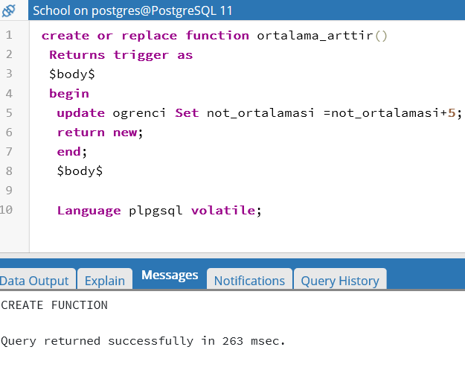

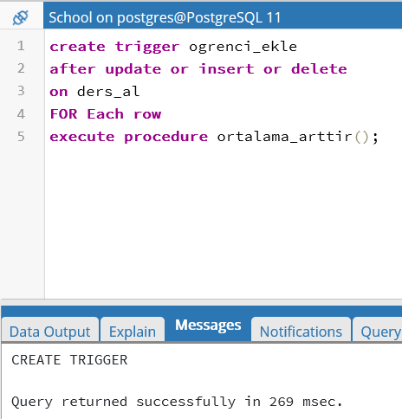

1.2-sorgular-Update

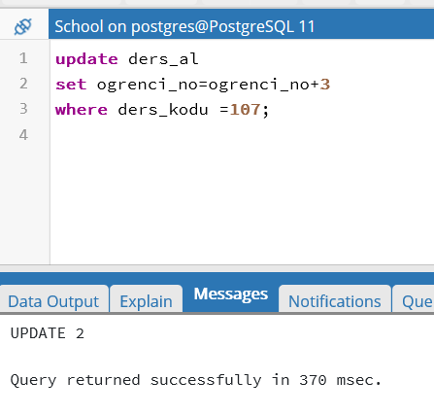

İnsert

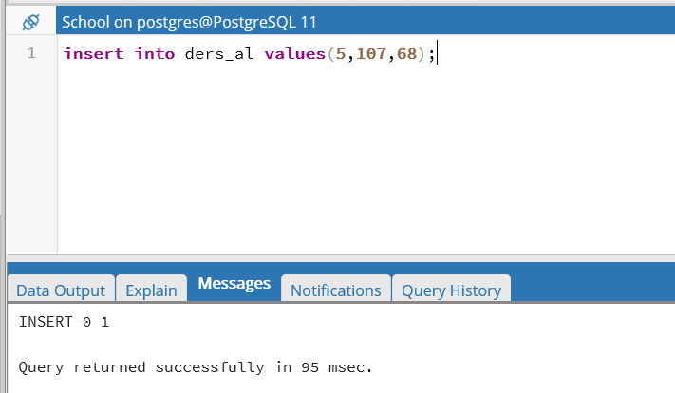

Delete(yanlışlıkla tüm ders_al tabolusunu sildim ancak çalıştı)

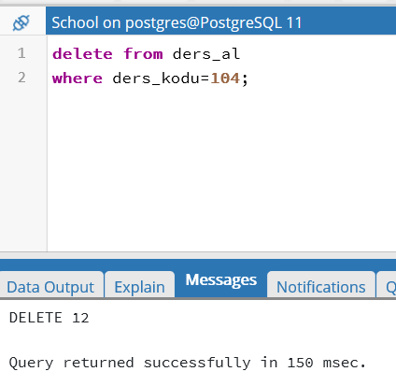

1.3-tablonun ilk hali ve son hali

